Тема: Проекции геометрических тел и точек, расположенных на их поверхностях.

Многогранники — это геометрические тела, ограниченные плоскими многоугольниками. Эти многоугольники называются гранями, линии их пересечения – ребрами, а угол, образованный гранями, сходящимися в одной точке – вершине, называется многогранным углом.
Тела вращения ограничены поверхностями, которые получаются в результате вращения какой-либо линии вокруг неподвижной оси. Линия, которая при своем движении образует поверхность, называется образующей, а линия, по которой она перемещается – направляющей.
Наиболее часто встречаются такие тела (рисунок 1), как конус(а), цилиндр(б), шар(в), тор(г), призма (д), пирамида (е).
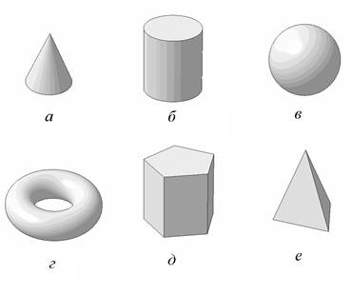
Конус - геометрический объект, ограниченный линейчатой конической поверхностью и плоскостью основания. Конус может быть прямым или наклонным.
Цилиндр – это геометрический объект, ограниченный линейчатой цилиндрической поверхностью и двумя плоскостями основаниями. Различают прямые и наклонные цилиндры.
Сфера – это геометрический объект, поверхность которого образуется вращением окружности вокруг оси, лежащей в плоскости этой окружности и проходящей через её центр.
Тор – это геометрический объект, поверхность которого образуется вращением окружности вокруг оси, лежащей в плоскости этой окружности, но не проходящей через ее центр.
Призма- многогранник, две грани которого (основания призмы) представляют собой равные многоугольники с взаимно параллельными сторонами, а все другие грани – параллелограммы. Если основанием призмы является параллелограмм, то такая призма называется параллелепипед. Призма называется прямой, если ее ребра перпендикулярны плоскости основания. Прямоугольный параллелепипед, все ребра которого равны между собой, называется кубом.
Пирамида — это многогранник, одна грань которого многоугольник, а остальные грани - треугольники с общей вершиной. Пирамида называется правильной, если в основании лежит правильный многоугольник и высота пирамиды проходит через центр многоугольника.
3.2 Проецирование точек
При выполнении чертежей часто возникает необходимость построения точек или линий, принадлежащих поверхности детали. Эта задача сводится к нахождению недостающих проекций точек, принадлежащих заданной поверхности. Построение точек на поверхности является одной из главных задач в проекционном черчении, так как к ней сводятся задачи определения точек пересечения прямой и поверхности, определения линий пересечения плоскости и поверхности, двух поверхностей.
Решение этих задачи основано на известном положении: точка принадлежит поверхности в том случае, если она принадлежит линии этой поверхности. В качестве таких линий выбирают графически простые линии: прямые или окружности.
Так, например, на поверхности призмы (рисунок 2) прямая MN параллельна ребру призмы, на которой намечена точка K, принадлежащая грани призмы, на поверхности прямого кругового конуса можно выбрать образующую ST или параллель a.

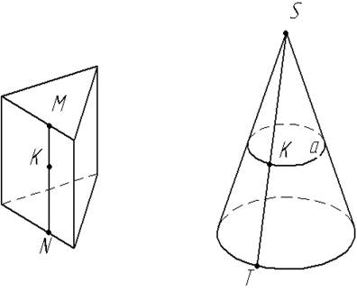

Прочитать чертёж детали означает представить её форму по имеющимся изображениям проекций. Чтение изображения начинают с чтения линий на чертеже. Любая линия, принадлежащая изображению фигуры, может быть изображением границы поверхности. Границей поверхности может быть и линия пересечения этой поверхности с другой.
Например, для правильной шестиугольной призмы, чертеж которой в двух проекциях дан на рисунке 3, горизонтальная проекция представляет собой шестиугольник, каждая из сторон которого является проекцией боковой грани, а вершины – проекциями боковых ребер призмы.
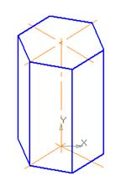
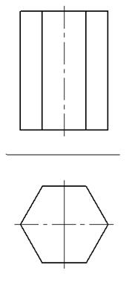

Для построения проекции точки, принадлежащей поверхности тела, надо сначала определить вид этой поверхности, установить её границы, найти проекции поверхности, а затем уже строить проекции заданной точки.

На рисунке 4 дан чертёж прямой шестиугольной пирамиды. Основание пирамиды расположено параллельно горизонтальной плоскости проекций. Контур горизонтальной проекции пирамиды образован сторонами правильного шестиугольника, представляющего собой горизонтальную проекцию основания пирамиды. Линии, соединяющие центр с вершинами – это проекции боковых рёбер пирамиды. Боковые грани пирамиды представляют собой треугольники. Их горизонтальные проекции также треугольники. Контуры фронтальной и профильной проекций образованы сторонами равнобедренных треугольников, основания которых – соответствующие проекции основания пирамиды. Точку на поверхности пирамиды находят по её принадлежности образующей или параллели.

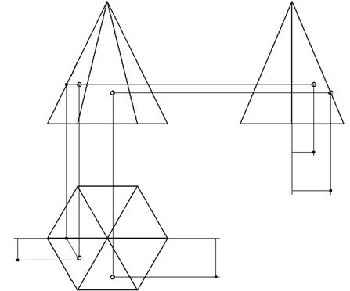

На рисунке 5 дан чертеж прямого кругового конуса, ось которого перпендикулярна горизонтальной плоскости. Горизонтальная проекция тела – круг, являющийся одновременно горизонтальной проекцией основания конуса и его боковой поверхности. Центр этого круга – горизонтальная проекция вершины конуса. Фронтальная и профильная проекции тела – равнобедренные треугольники, боковые стороны которых – проекции соответствующих образующих. Точку на поверхности конуса находят по её принадлежности образующей или параллели.

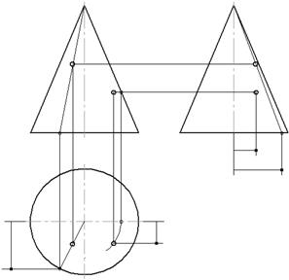

На рисунке 6 изображен тор, который образован вращением дуги вокруг оси – хорды.

